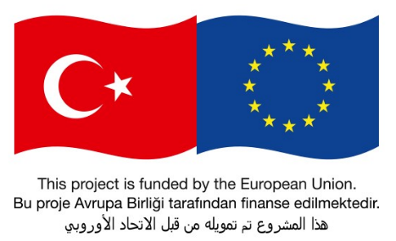
EĞİTİM ALTYAPISININ GÜÇLENDİRİLMESİ PROJESİ
-GEÇİCİ KORUMA ALTINDAKİ
SURİYELİLER’E YÖNELİK AB FASİLİTESİ-
ÇEVRESEL VE SOSYAL
YÖNETİM PLANI (ÇSYP)

İl: Adana
İlçe: Seyhan
Mahalle: Kurtuluş
Parsel numarası: 9088 Ada - 1 Parsel
Ağustos 2021

İçindekiler
1 Giriş 1
2 Proje Tanımı 1
2.1 Projenin Yeri ve Proje Sahasının Özellikleri 1
3 Yasal Çerçeve ve Uygulanan Dünya Bankası Tedbirleri 5
3.1 Yasal Çerçeve 5
3.2 Dünya Bankası Tedbir Politikaları 5
4 Çevresel ve Sosyal Yönetim Planı Kontrol Listesi 11
5 Proje Sahasının Çevresel ve Sosyal Değerlendirmesi 13
6 Çevresel ve Sosyal Etkiler ve Alınacak Önlemler 14
7 İzleme Planı 19
8 Görev ve Sorumluluklar 21
9 Raporlama 23

Tablo Listesi
Tablo 4-1: Çevresel ve Sosyal Yönetim Planı Kontrol Listesi 11
Tablo 5-1: Proje Sahasının Çevresel ve Sosyal Açıdan Değerlendirmesi 13
Tablo 6-1: İnşaat Dönemi için Alınacak Önlemler ve İzleme Planı 15
Tablo 8-1: Görev ve Sorumluluklar 23
Tablo 9-1: Raporlama Sürecinin Gereklilikleri ve Rol Dağılımı 25

Şekil Listesi
Şekil 2-1: Yapılacak olan 2 Adet 32 Derslikli Eğitim Tesisi Vaziyet Planı 1
Şekil 2.1-1: 32 Derslikli Eğitim Tesisinin Bulunduğu 9088 Ada - 1 Parsele Ait Uydu Görüntüsü 2
Şekil 2.1-2: 32 Derslikli Eğitim Tesisinin Yapılacağı Alan 2
Şekil 2.1-3: 32 Derslikli Eğitim Tesisinin Yapılacağı Alan 3
Şekil 2.1-4: 32 Derslikli Eğitim Tesisinin Yapılacağı Alan 3
Şekil 2.1-5: 32 Derslikli Eğitim Tesisinin Yapılacağı Alan 4

Ekler
EK A: 9088 ADA - 1 PARSELE AİT TAPU KAYDI 27
EK B:9088 ADA - 1 PARSELE AİT APLİKASYON KROKİSİ 1
EK C: 9088 ADA - 1 PARSELE AİT TAHSİS BELGESİ 1
Kısaltmalar
AB |  | Avrupa Birliği
ÇED |  | Çevresel Etki Değerlendirme
ÇSYÇ |  | Çevresel ve Sosyal Yönetim Çerçevesi
ÇSYP |  | Çevresel ve Sosyal Yönetim Planı
DB |  | Dünya Bankası
GKAS |  | Geçici Koruma Altındaki Suriyeli
MEB |  | Millî Eğitim Bakanlığı
OP |  | Operasyonel Politika
PUB |  | Proje Uygulama Birimi

Giriş
Çevresel ve Sosyal Yönetim Planı (ÇSYP), Eğitim Altyapısının Güçlendirilmesi Projesi’nin neden olabileceği çevresel ve sosyal etkilerin kabul edilebilir düzeyde tutulabilmesi ve/veya ortadan kaldırılabilmesi için alınması gereken önlemlerin ortaya konulması için hazırlanmıştır. ÇSYP, inşaat ve uygulama aşamalarında alınacak önlemlerin kim tarafından, ne zaman, ne sıklıkla ve ne şekilde uygulanacağını açık bir şekilde ortaya koymak hedefindedir.
Proje kapsamında her bir okul inşaatına özel ÇSYP hazırlanacaktır. Bu ÇSYP’ler öncelikle Türk kanun ve yönetmeliklerine, bunlara ek olarak da Dünya Bankası (DB) politika ve tedbirlerine uygun olarak hazırlanmıştır.
Bu ÇSYP, Adana ilinin Seyhan ilçesinin Kurtuluş mahallesindeki 9088 ada 1 parsel üzerine inşa edilecek olan 2 adet 32 derslikli eğitim tesisinin inşası sırasında ortaya çıkabilecek çevresel ve sosyal etkilerin tespitine ve yönetilmesine yönelik olarak hazırlanmıştır.

Proje Tanımı
Eğitim Altyapısının Güçlendirilmesi Projesi kapsamında gerçekleştirilecek olan ve bu ÇSYP’ye konu olan alt proje 9088 ada 1 parsel üzerinde iki (2) adet 32 derslikli eğitim tesisinin inşa edilmesini kapsamaktadır. İnşa edilecek olan eğitim tesisi bir ilkokul ve bir ortaokul olacaktır.
İki (2) adet 32 derslikli eğitim tesisi vaziyet planının hazırlanmasında hafriyat ve dolgu yapılmasından kaçınılmış, arsanın mümkün olduğu ölçüde doğal yapısı ile kullanılmasına çalışılmıştır. Okul bahçelerinde yeterli büyüklükte tören alanı ve gezinti alanları bırakılmış, bahçe içerisinde ana sınıfı için oyun alanı, her iki eğitim tesisi için ayrı ayrı tel örgülerle çevrili voleybol ve basketbol sahaları planlanmış ve oluşturulacak yeşil alanlar, kamelya, çeşme ve satranç alanları ile okul bahçesi, öğrenciler için bir yaşam alanı haline getirilmiştir (bkz. Şekil 2-1).
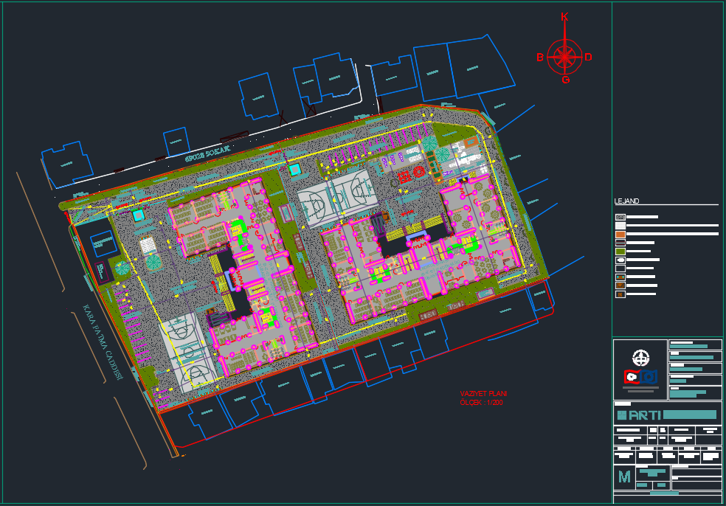
Şekil 2-1: Yapılacak olan 2 Adet 32 Derslikli Eğitim Tesisi Vaziyet Planı

Projenin Yeri ve Proje Sahasının Özellikleri
32 Derslikli eğitim tesisi, Adana ilinin Seyhan ilçesinin Kurtuluş mahallesindeki 9088 ada 1 Parsel üzerine inşa edilecek olup, parsel üzerinde bir (1) adet trafo binası bulunmakta olup yıkılacak yapı ise bulunmamaktadır (bkz. Şekil 2.1-1).
Proje alanı, eğitim ihtiyacı, mevcut fiziki kapasite, yer ve altyapı bakımından yeterlidir (Şekil 2.1-2 - Şekil 2.1.-5). Proje, yörenin eğitim gereksinimi, arsa büyüklüğü, konumu ve yerleşim birimlerinin gelecekteki nüfus artışından dolayı gereksinim duyacağı fiziki kapasite ve hazırlanan ihtiyaç programları dikkate alınarak hazırlanmıştır.
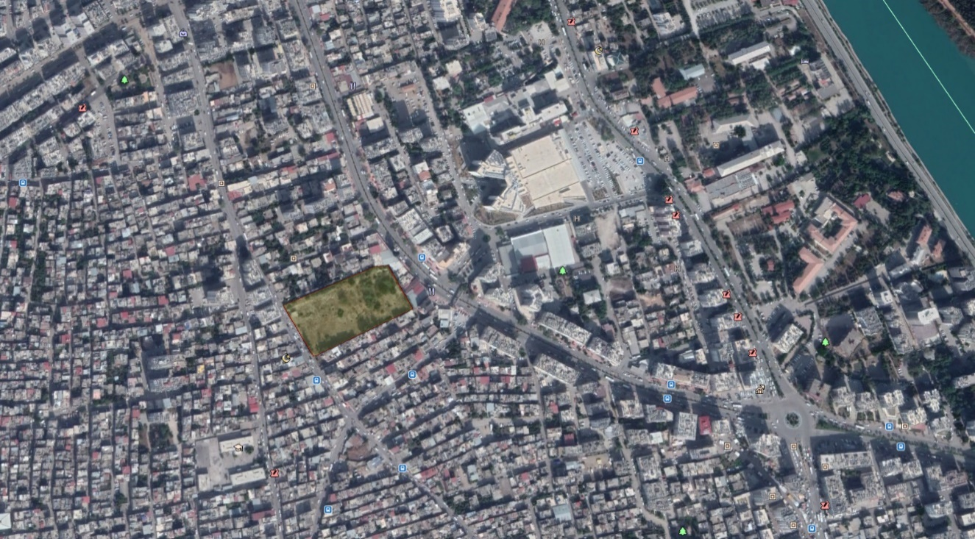
Şekil 2.1-1: 32 Derslikli Eğitim Tesisinin Bulunduğu 9088 Ada - 1 Parsele Ait Uydu Görüntüsü
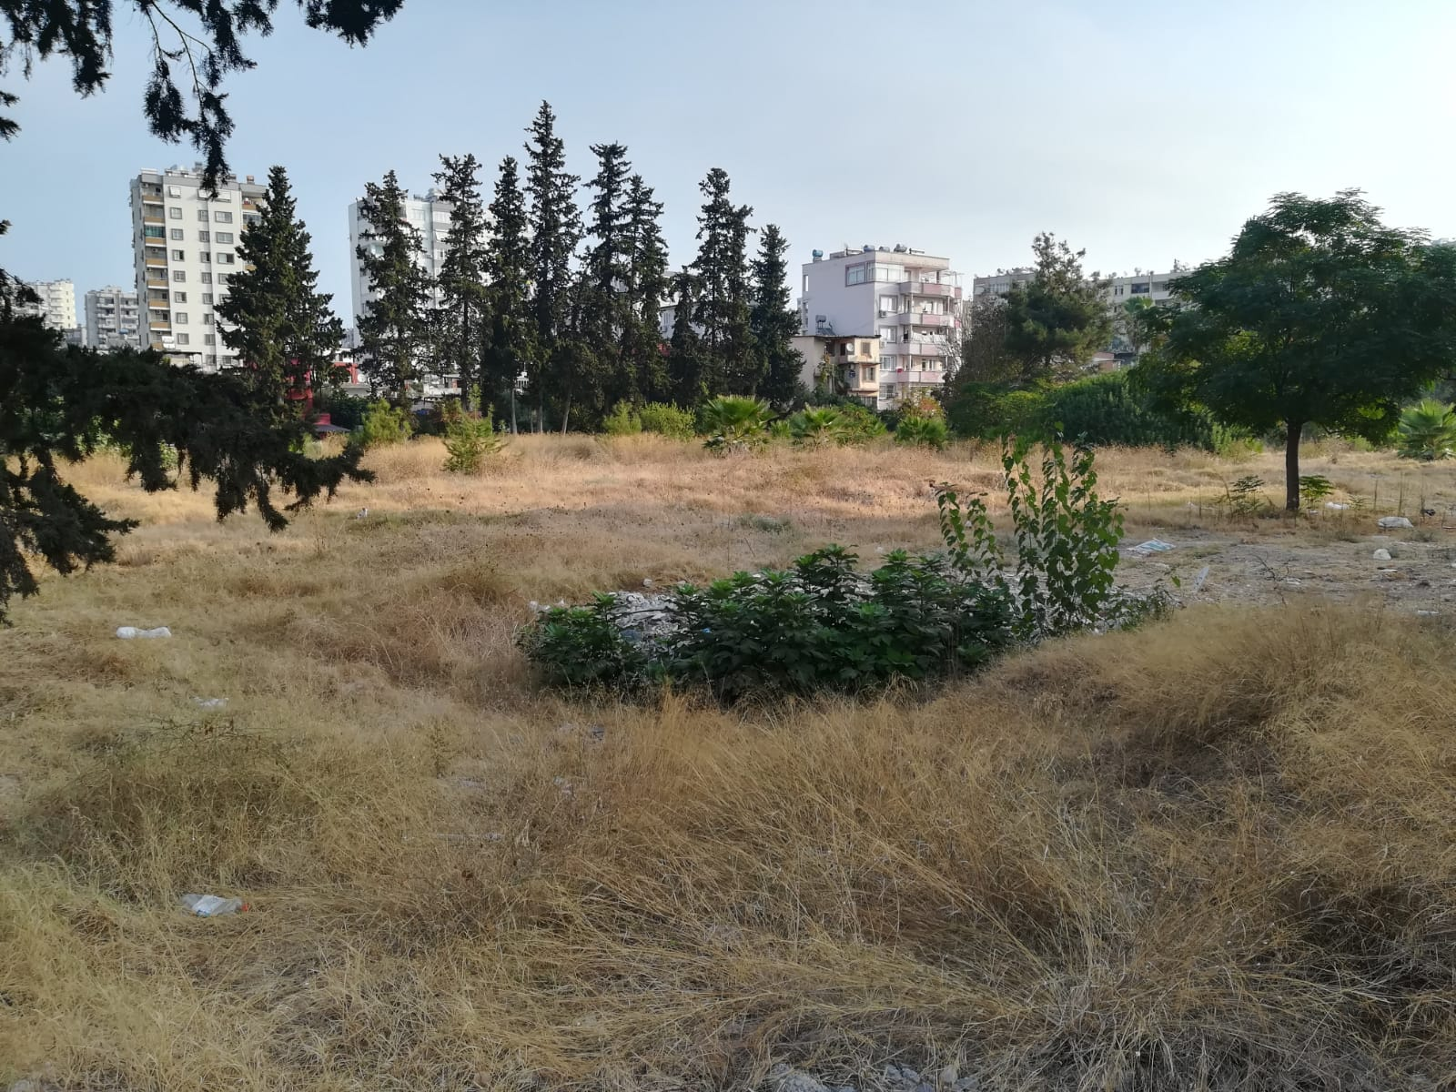
Şekil 2.1-2: 32 Derslikli Eğitim Tesisinin Yapılacağı Alan
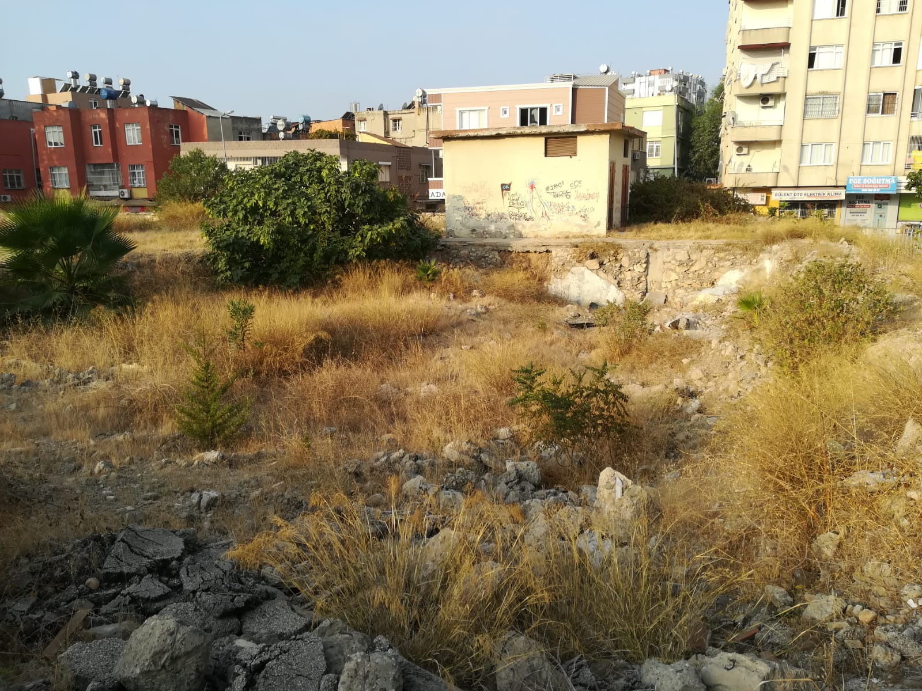
Şekil 2.1-3: 32 Derslikli Eğitim Tesisinin Yapılacağı Alan
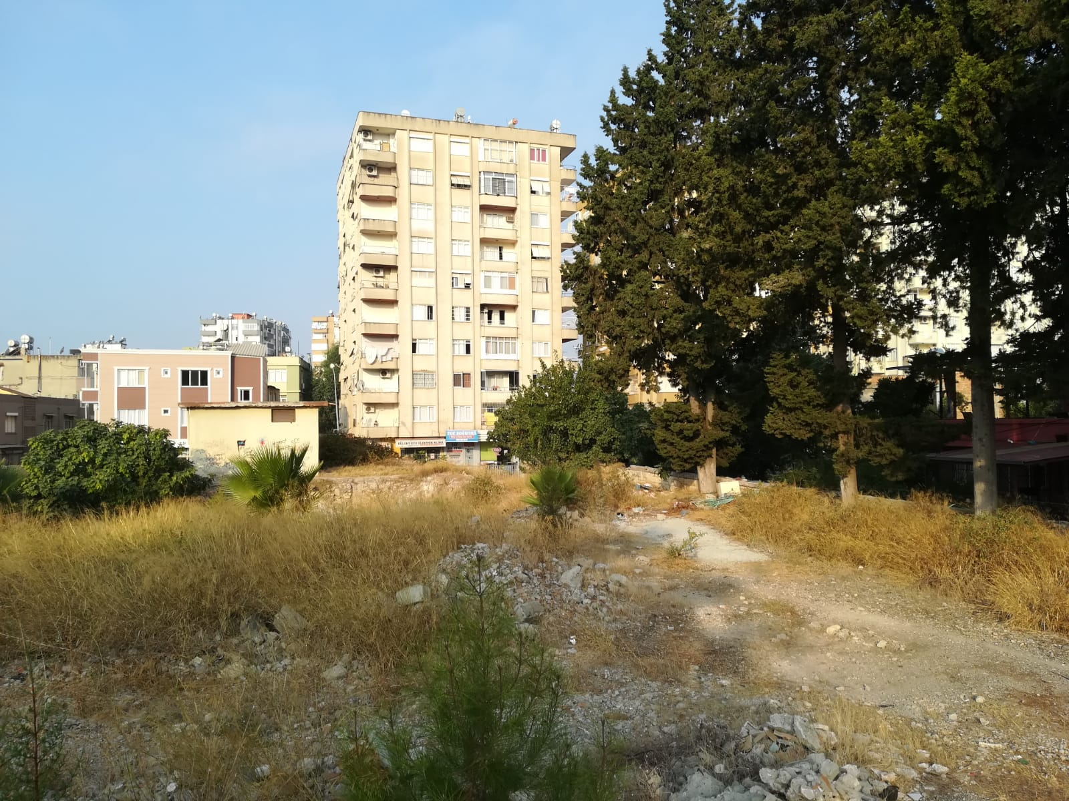
Şekil 2.1-4: 32 Derslikli Eğitim Tesisinin Yapılacağı Alan

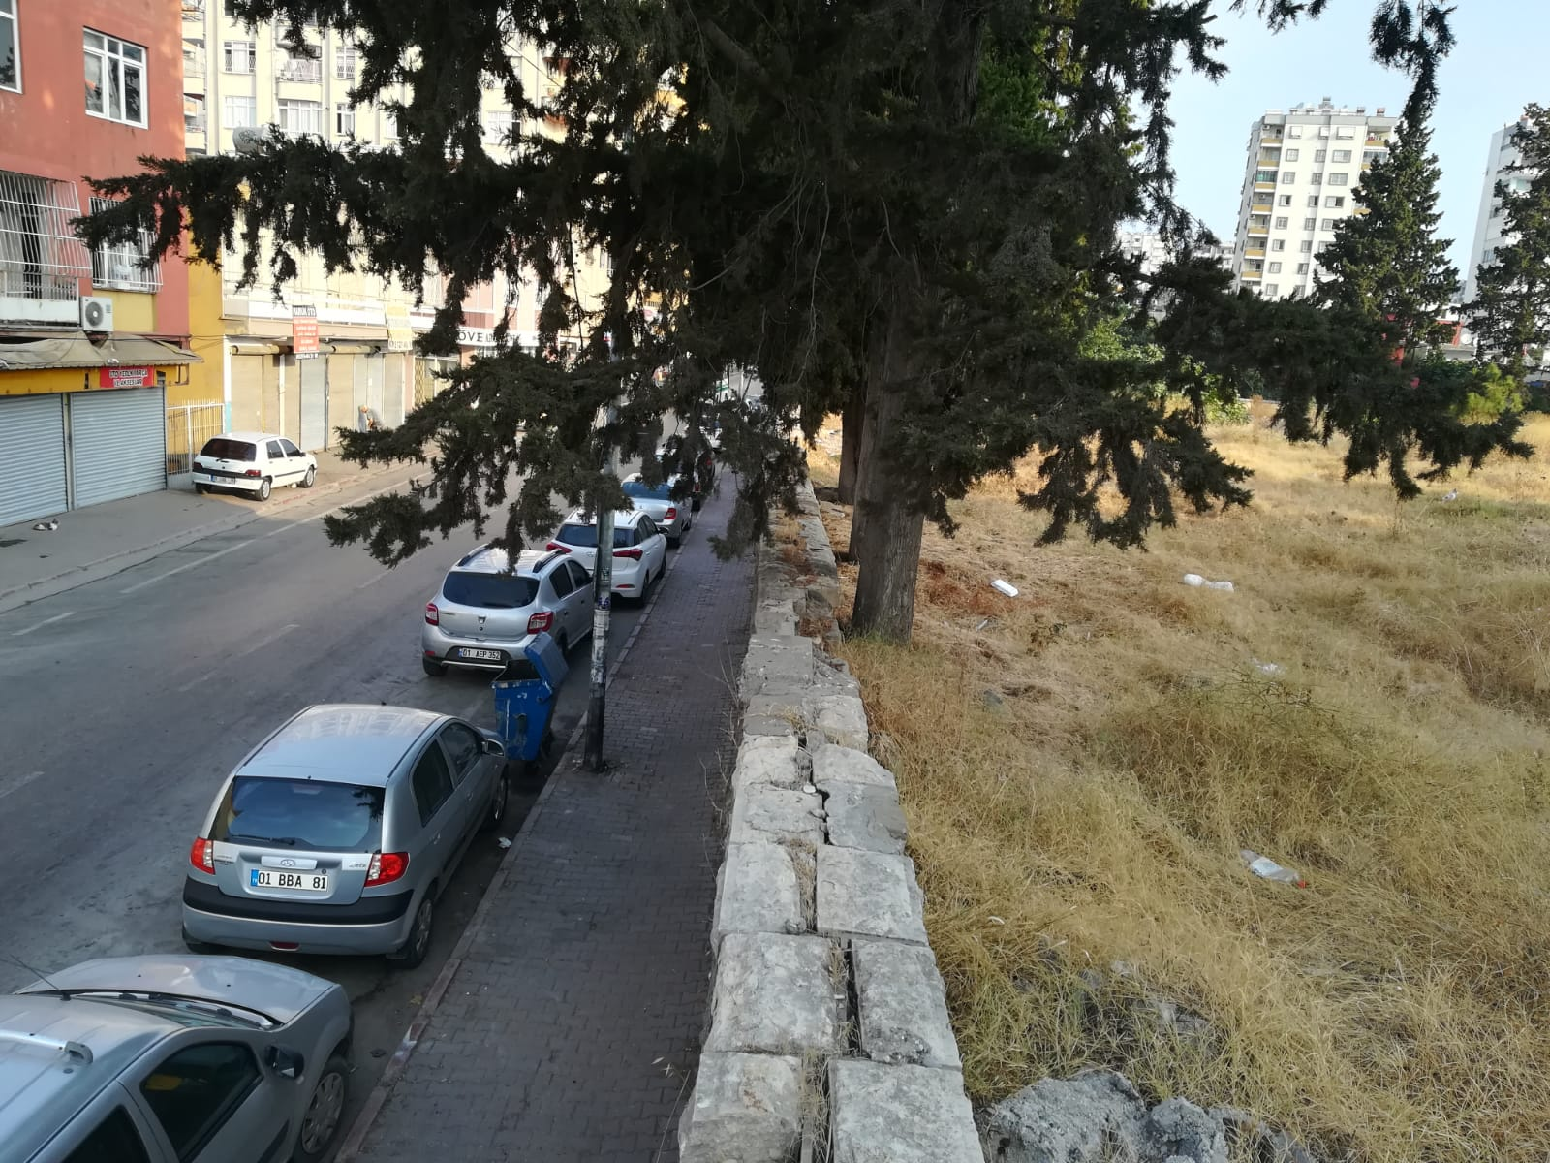
Şekil 2.1-5: 32 Derslikli Eğitim Tesisinin Yapılacağı Alan

Yasal Çerçeve ve Uygulanan Dünya Bankası Tedbirleri
Bu bölümde ÇSYP’nin hazırlanması sürecindeki gerekliliklerine uyum sağlanan kanun, yönetmelik ve düzenlenmeler ile DB tedbirlerine yer verilmektedir.

Yasal Çerçeve
ÇSYP Bölüm 1’de de belirtildiği üzere öncelikli olarak Türk kanun ve yönetmeliklerine uygun olarak hazırlanmıştır.
18132 sayılı ve 11 Ağustos 1983 tarihli Türkiye Cumhuriyeti Resmî Gazetesi’nde yayınlanan ve 29 Mayıs 2013 tarihli (Kanun No. 6486) Resmî Gazete’de yeniden düzenlenen 2872 sayılı Çevre Kanunu, Türkiye’de çevre mevzuatına ilişkin temel yasal çerçeveyi oluşturmaktadır ve bu kanun çok sayıda yönetmelik ile desteklenmektedir. Çevre Kanunu’nun 10. Maddesi, 25 Kasım 2014 tarihli ve 29186 numaralı Resmî Gazete’de yayınlanan Çevresel Etki Değerlendirme Yönetmeliği’nin (ÇED Yönetmeliği) ana çerçevesini oluşturmaktadır. Dünya Bankası’nın çevresel ve sosyal koruma önlemleri borçlanıcı ülkenin ÇED Yönetmeliği ve DB’nin çevresel etkiye yönelik Operasyonel Politikası (OP 4.01) ile örtüşen bir Çevresel Değerlendirme Çalışması gerçekleştirilmesini gerektirmektedir.
Okul inşaatları Türk ÇED Yönetmeliği’nin kapsamında yer almamaktadır. Bu nedenle, okul inşaatları Çevresel Etki Değerlendirme (ÇED) sürecinden muaf tutulmaktadır. Bu doğrultuda, DB Çevresel Değerlendirme Politikası (OP 4.01) ve Fiziksel Kültür Kaynakları (OP 4.11) koşullarının sağlanması için Çevresel ve Sosyal Yönetim Çerçevesi (ÇSYÇ) hazırlanmıştır. Bu planın amacı, Proje Uygulama Birimleri’nin (PUB) tüm alt projelerin muhtemel sosyal ve çevresel etkilere göre değerlendirilmesi ve çevresel ve sosyal yönetim koşullarının tanımlanması ile yatırımların önceliklendirilmesi konularında desteklenmesidir.

Dünya Bankası Tedbir Politikaları
OP 4.01 Çevresel Değerlendirme:
Basit inşaat çalışmaları kapsamında gerçekleştirilen faaliyetler, doğaları gereği, mevcut proje sınırları içerisinde, çok kritik olmayan çevresel ve sosyal etkiler yaratmaktadırlar. Etkiler çok kritik olmasalar da DB’nin Çevresel Değerlendirme Politikası’nın uygulanması gerekmektedir. OP 4.01’in uygulamaya konulması ile beraber çevresel ve sosyal yönetim araçlarının hazırlanması gerekmektedir. Bahsi geçen proje, muhtemel geçici etkileri göz önünde bulundurularak B Kategorisi projeler kapsamında değerlendirilmektedir.
Proje nedeniyle ortaya çıkabilecek önemli sosyal ve çevresel etkilerin, proje sahası yakınlarında bulunan hassas alıcıları (ör. okullar, hastaneler, sağlık ocakları ve evler) etkilemesi beklenmektedir. Bu bağlamda, tüm proje sahaları ve etrafındaki alanlar hassas alıcı açısından değerlendirilmiştir. Önerilen proje sahalarının bir kısmında okul binalarının deprem tehlikesine ilişkin ulusal mevzuata uygun olmaması sebebiyle yıkılması gerekmektedir. Bahsi geçen türden binalara yönelik mevcut durum ve süreç Millî Eğitim Bakanlığı (MEB) tarafından yürütülecektir.
Altyapı projelerinde uygulanan değerlendirme süreçleri, projelerin geliştirilme ve operasyon öncesi aşamalarında başlatılmaktadır. Projelerin faaliyete geçmesiyle ilave yönetmelikler uygulamaya konulmaktadır. Avrupa Birliği (AB) üyelik sürecinin bir parçası olarak, Türkiye tarafından çeşitli kurumsal ve yasama reformları gerçekleştirilmiştir. Bu reformlar sayesinde, çevresel mevzuatlar ve çevre koruma araçları uluslararası standartlarla uyumlu hale getirilmiştir. İnşaat işleri ile ilgili olan yönetmelikler aşağıda sıralanmıştır ancak uygulanmakta olan yönetmelikler bunlarla sınırlı kalmamaktadır.
- Atık Yönetimi Yönetmeliği, 29314 sayılı 2 Nisan 2015 tarihli Resmî Gazete yayınlanmış;
- Atık Yağların Kontrolü Yönetmeliği, 26952 sayılı 30 Temmuz 2008 tarihli Resmî Gazete’de yayınlanmış ve 28812 sayılı 5 Kasım 2013 tarihli Resmî Gazete’de yeniden düzenlenmiş;
- Bitkisel Atık Yağların Kontrolü Yönetmeliği, 29378 sayılı 6 Haziran 2015 tarihli Resmî Gazete’de yayınlanmış;
- Ambalaj Atıklarının Kontrolü Yönetmeliği, 28035 sayılı 24 Ağustos 2011 tarihli Resmî Gazete’de yayınlanmış;
- Atık Pil ve Akümülatörlerin Kontrolü Yönetmeliği, 25569 sayılı 31 Ağustos 2004 tarihli Resmî Gazete’ de yayınlanmış ve son olarak 28812 sayılı 5 Kasım 2013 tarihli Resmî Gazete’de yeniden düzenlenmiş;
- Tıbbi Atıkların Kontrolü Yönetmeliği, 25883 sayılı 22 Temmuz 2005 tarihli Resmî Gazete’de yayınlanmış ve son olarak 28948 sayılı 21 Mart 2014 tarihli Resmî Gazete’de yeniden düzenlenmiş;
- Hafriyat Toprağı, İnşaat ve Yıkıntı Atıklarının Kontrolü Yönetmeliği, 25406 sayılı 18 Mart 2004 tarihli Resmî Gazete’de yayınlanmış ve 27533 sayılı 26 Mart 2010 tarihli Resmî Gazete’de yeniden düzenlenmiş;
- Ömrünü Tamamlamış Lastiklerin Kontrolü Yönetmeliği, 26357 sayılı 25 Kasım 2006 tarihli Resmî Gazete’de yayınlanmış ve son olarak 29292 sayılı 11 Mart 2015 tarihli Resmî Gazete’de yeniden düzenlenmiş;
- Atıkların Düzenli Depolanmasına Dair Yönetmelik, 27533 sayılı 26 Mart 2010 tarihli Resmî Gazete’de yayınlanmış ve son olarak 29292 sayılı 11 Mart 2015 tarihli Resmî Gazete’de yeniden düzenlenmiş;
- Bazı Tehlikesiz Atıkların Geri Kazanımı Tebliği, 27967 sayılı 17 Haziran 2011 tarihli Resmî Gazete’de yayınlanmış ve 29292 sayılı 11 Mart 2015 tarihli Resmî Gazete’de yeniden düzenlenmiş;
- Atık Elektrikli ve Elektronik Eşyaların Kontrolü, 28300 sayılı 22 Mayıs 2012 tarihli Resmî Gazete’de yayınlanmış;
- Toprak Kirliliğinin Kontrolü ve Noktasal Kaynaklı Kirlenmiş Sahalara Dair Yönetmelik, 27605 sayılı 8 Haziran 2010 tarihli Resmî Gazete’de yayınlanmış ve 28704 sayılı 7 Haziran 2013 tarihli Resmî Gazete’ de yeniden düzenlenmiş;
- Su Kirliliği Kontrolü Yönetmeliği, 25687 sayılı 31 Aralık 2014 tarihli Resmî Gazete’de yayınlanmış;
- Yüzeysel Sular ve Yeraltı Sularının İzlenmesine Dair Yönetmelik, 28910 sayılı 11 Şubat 2014 tarihli Resmî Gazete’de yayınlanmış;
- Yer Altı Sularının Kirlenmeye ve Bozulmaya Karşı Korunmasına Dair Yönetmelik, 28257 sayılı 07 Nisan 2012 tarihli Resmî Gazete’de yayınlanmış;
- Tehlikeli Maddelerin Su ve Çevresinde Neden Olduğu Kirliliğin Kontrolü Yönetmeliğinde Değişiklik Yapılmasına Dair Yönetmelik, 26005 sayılı 26 Kasım 2005 tarihli Resmî Gazete’de yayınlanmış;
- İnsanı Tüketim Amaçlı Sulara Dair Yönetmelik, 25730 sayılı 17 Şubat 2005 tarihli Resmî Gazete’de yayınlanmış;
- Kentsel Atık Su Arıtımı Yönetmeliği, 26047 sayılı 01 Ocak 2006 tarihli Resmî Gazete’de yayınlanmış;
- Hava Kalitesi Değerlendirme ve Yönetimi Yönetmeliği, 26898 sayılı 06 Haziran 2008 tarihli Resmî Gazete’de yayınlanmış;
- Ozon Tabakasını İncelten Maddelerin Azaltılmasına Dair Yönetmelik, 27052 sayılı 12 Kasım 2008 tarihli Resmî Gazete’de yayınlanmış;
- Çevresel Gürültünün Değerlendirilmesi ve Yönetimi Yönetmeliği, 27601 sayılı 04 Haziran 2010 tarihli Resmî Gazete’de yayınlanmış;
- Muhtemel Patlayıcı Ortamda Kullanılan Teçhizat ve Koruyucu Sistemlere Dair Yönetmelik, 26392 sayılı 30 Aralık 2006 tarihli Resmî Gazete’de yayınlanmış;
- 28339 sayılı 30 Haziran 2012 tarihli Resmî Gazete’ de yayınlanmış İş Sağlığı ve Güvenliği konusunda 6331 sayılı Kanun ve mevzuatı.
Çevresel Kanun ve onunla ilgili yönetmeliklere ek olarak, doğrudan veya dolaylı olarak çevresel incelemeyi içeren ve dolayısıyla projeye uygulanabilir farklı kanunlar da mevcuttur. Bu kanunlar ve ilgili bazı yönetmelikler şu şekilde sıralanabilir:
- Yer altı Suları Hakkında Kanun (Kanun No: 167), 10688 sayılı 23 Aralık 1960 tarihli Resmî Gazete’de yayınlanmış;
- Kültür ve Tabiat Varlıklarını Koruma Kanunu (Kanun No: 2863), 18113 sayılı 23 Temmuz 1983 tarihli Resmî Gazete’de yayınlanmış;
- Karayolları Trafik Kanunu (Kanun No: 2918), 18195 sayılı 18 Ekim 1983 tarihli Resmî Gazete’de yayınlanmış;
- Karayolları Trafik Yönetmeliği, 23053 sayılı 18 Temmuz 1997 tarihli Resmî Gazete’de yayınlanmış;
- İşyeri Açma ve Çalışma Ruhsatlarına İlişkin Yönetmelik, 25902 sayılı 10 Ağustos 2005 tarihli Resmî Gazete’de yayınlanmış;
- Afet Bölgelerinde Yapılacak Yapılara İlişkin Yönetmelik, 26582 sayılı 14 Temmuz 2007 tarihli Resmî Gazete’de yayınlanmış;
- Deprem Bölgelerinde Yapılacak Binalara İlişkin Yönetmelik, 26454 sayılı 06 Mart 2007 tarihli Resmî Gazete’de yayınlanmış;
- Tehlikeli Maddelerin Karayoluyla Taşınmasına Hakkında Yönetmelik, 28801 sayılı 24 Ekim 2013 tarihli Resmî Gazete’de yayınlanmış;
- Tekel Dışı Bırakılan Patlayıcı Maddelerle Av Malzemesi ve Benzerlerinin Üretimi, İthali, Taşınması, Saklanması, Depolanması, Satışı, Kullanılması, Yok Edilmesi, Denetlenmesi Usul ve Esaslarına İlişkin Tüzük, 19589 sayılı 29 Eylül 1987 tarihli Resmî Gazete’de yayınlanmış;
- Lağım Mecrası İnşası Mümkün Olmayan Yerlerde Yapılacak Çukurlara Ait Yönetmelik, 13783 sayılı 19 Mart 1971 tarihli Resmî Gazete’de yayınlanmış.
MEB bu proje aracılığıyla birçok okulun inşaatının finansmanını önermiştir. Bu okulların yer seçimi süreci Hazine Müsteşarlığı ile koordinasyon içinde MEB tarafından sürdürülmektedir. Uygunluk kriterlerine uygunluk ve tanımlanan eğitim tesisleri ve okulların listesi ile ilgili ayrıntılar, GKAS’e Yönelik AB Fasilitesi Projesi Uygulama Kılavuzu'nda sunulmuştur.
MEB, Hazine Müsteşarlığı'na ait olan ve Bakanlığa tahsis edilen (ana planda eğitim alanı olarak belirlenmiş) alanların kullanımına öncelik vermeyi amaçlamaktadır. MEB, bazı durumlarda diğer kamu kurumlarına ait olan ve eğitim tesisi olarak belirlenmiş arazilerden de talep etmek durumunda kalabilmektedir. Bunun yanı sıra MEB Afet Bölgelerinde İnşa Edilecek Yapılara Dair Düzenleme ve Deprem Bölgelerinde Yapılacak Binalara Dair Düzenleme uyarınca yapısal sorunlara sahip mevcut okulları seçme amacındadır. MEB saha seçimi sürecinde koruma bölgelerinin yanı sıra hassas yaşam alanlarını ihtiva eden sahaları projeye dâhil etmemeyi amaçlamıştır. Bu nedenle hassas ya da kritik yaşam alanları üzerinde, projeden kaynaklı herhangi bir etkileşim ya da etki beklenmemektedir. Şantiye ulaşım yolu ya da elektrik bağlantı hatları oluşturma gibi ihtiyaçlara gerek duyulmaması ve gerekli altyapının mevcut olması nedeniyle, sahaların yerleşim merkezleri içerisinde bulunması önerilen okullar için ek avantajlar ortaya çıkarmaktadır. Mevcut kanalizasyon sistemleri atık su boşaltımı için kullanılacaktır. Sahaların bu özellikleri göz önüne alındığında proje faaliyetlerinin önemli çevresel risk oluşturması beklenmemektedir.
OP 4.11, Fiziksel Kültür Kaynakları:
Mevcut okul binalarının yanı sıra, önerilen proje sahalarının da özel koruma gerektiren arkeolojik ve kültürel varlık olarak tanımlanması durumu söz konusu olabilmektedir. 2863 sayılı 21. 07. 2004 tarihli Kültür ve Tabiat Varlıklarını Koruma Kanunu (27.07.2004 tarihli Resmî Gazete’de yayınlanan değişiklik aracılığıyla yeniden düzenlenen) başta olmak üzere Türk kanunları ve uygulamaları, Dünya Bankası koşulları ile benzer özellikler göstermektedir. 18485 sayılı 10.08.1994 tarihli Resmî Gazete’de yayınlanan Korunması Gerekli Taşınmaz Kültür ve Tabiat Varlıklarının Tespit ve Tescili Hakkında Yönetmelik, yapı çalışmaları sırasında bulunan kültürel ve tabiat varlıklarına ilişkin prosedürleri ve yükümlülükleri tanımlamaktadır. MEB finanse edilen projelerin fiziksel ve kültürel varlıklar üzerindeki olumsuz etkilerin önlenmesi ve azaltılması konusundaki sorumluluğu üstlenmektedir. Bu nedenle, Türk mevzuatının tüm koşullarının karşılanana kadar, MEB proje fonundan faydalanmayacaktır. Kültürel varlıkların korunmasına ilişkin ulusal mevzuat sıkı bir şekilde uygulandığından, DB tedbir politikalarının dışında ilave bir koşul beklenmemektedir. Bununla birlikte, rastlantısal bulgular ya da şans eseri bulunan kültürel yapıtların yönetimini kapsayan bir rastlantısal bulgu durumunda denetim danışmanları ve yüklenicileri izlenecek adımlar konusunda uyaracak olan “Rastlantısal Bulgu Prosedürü” hazırlanacaktır. Buna ek olarak, tüm ilgili Resmî yazışmalar sahaya özgü ÇSYP’ye eklenecektir. Ek olarak, ihtiyaç duyulması halinde, arkeolojik ya da kültürel varlıklar hakkında detaylı bir değerlendirme raporu da ÇSYP’lere dahil edilecektir.
Proje, GKAS’nin yoğun bulunduğu bölgelerde okulların inşası yoluyla, okul çağındaki GKAS’nin örgün ve yaygın eğitime erişiminin artırılmasını desteklemesi nedeniyle olumlu sosyal faydalar ihtiva edecektir. Okul çağındaki Suriyeli çocukların %60 oranından fazlasının uzun süreli yerinden edilme sorunuyla karşı karşıya kaldığı dikkate alındığında Türkiye’de toplumsal kaynaşma konusunda GKAS ailelerinin güçlendirilmesi adına proje oldukça önemli ve zamanlıdır. Bahsi geçen Proje, Suriyeli çocuklara teşvik sunma aracılığıyla GKAS ailelerini desteklemenin yanı sıra ülkede yaşayan çocuklar için de fayda sağlamaktadır. Okullarda Suriyeli ve Türk çocuklara bir arada eğitim verileceği göz önüne alındığında herhangi olası bir etkiye karşı MEB, vatandaşlar ve GKAS aileleri arasında muhtemel tansiyonu azaltmaya yönelik iletişim ve katılım planını da değerlendirmeye alacaktır. Buna ek olarak proje uygulama sürecinde faaliyetlerden doğrudan etkilenecek gruplar ile aktif bir iletişim yoluyla proje hakkında yeterli bilgilendirme sağlamak iletişim perspektifi içerisinde değerlendirilmektedir.
OP 4.04, Doğal Yaşam Alanları:
Bu Operasyonel Politika (OP) proje için etkin hale getirilmemektedir. Bunun nedeni ise; borçlanıcı tarafından sağlanan bilgiye göre tüm proje sahalarının imar planı alanındaki yerleşim merkezlerinin yanında bulunacak olmasıdır. Sonuç olarak, yükleniciye herhangi bir Kritik Yaşam Alanını etkileyen projelerin uygunsuz olarak tanımlanmakta olduğu belirtilmektedir.
OP 4.12, Gönülsüz Yeniden Yerleşim:
Proje kapsamında planlanan eğitim yapıları inşası kamu kurumlarına ait araziler üzerinde gerçekleştirileceğinden arazi edinimini söz konusu olmayacaktır. MEB, DB tarafından finanse edilecek okulların inşası için mülkiyet sorunu olmayan arsalar seçmiştir. Bu nedenle proje kapsamında, DB’nin Gönülsüz Yeniden Yerleşim OP 4.12 politikası uygulanmayacaktır. MEB, projeye dâhil edilmiş olan arazilerle ilgili herhangi bir arazi edinimi durumu olmayacağını, proje kapsamında kullanılacak olan araziler üzerinde herhangi bir kullanıcının (gecekondu sahibi, vs.) bulunmadığını ve daha önce alınarak proje kapsamında okul inşası için kullanılacak arazilerin OP 4.12 kapsamında herhangi bir sorun yaratmayacağını garanti etmektedir.
Genel anlamda, kamulaştırma yoluyla arazi edinimi MEB tarafından sıklıkla başvurulan bir uygulama değildir. Yürürlükte olan MEB Kanunu uyarınca, imar planı kapsamında eğitim yapısı olarak belirlenmiş bir arsa mevcut ise arazi kanunen MEB’e tahsis edilmektedir. Kamulaştırma son çare olarak görülmekte ve özellikle Acele Kamulaştırma konusundaki Madde–27 çoğunlukla uygulamaya koyulmamaktadır. MEB’in yeni okullar için araziye ihtiyaç duyması durumunda Bakanlık’a ait okul bahçelerini değerlendirmesi söz konusu olabilmektedir. Arazilerin çoğu bu yöntemle elde edilmektedir. Kamulaştırma yoluyla diğer arazileri edinme ihtiyacı söz konusu olursa; belediyeler tarafından hazırlanan imar planı dikkate alınmakta olup, eğitim yapılarına yönelik tahsis edilen araziler belirlenmektedir. MEB’in bu bağlamdaki çalışmalarına 2942 sayılı Kamulaştırma Kanunu kılavuzluk etmektedir.
MEB, inşaat çalışmalarının başlatılmasından önce yürütülen durum tespit çalışması sürecinin bir parçası olarak arazi edinimi kontrol listesini doldurmakta ve her bir arsa için ilgili tüm dokümanları (imar planı, tapu, vs.) DB’ye göndermektedir. Bu kontrol listesi, projeye dâhil edilen her bir parsel için doldurulmaktadır. Bu kontrol listeleri OP 4.12’nin uygulanmasını gerektirecek koşulların söz konusu olmadığını, tüm arsaların kamu arazisi olduğunu ve tüm arazilerin MEB’e tahsis edilmiş olduğunu gerekçelendirmek için dosyalanmaktadır. Proje kapsamında kullanılacak olan arazilerin tümü DB uzmanları tarafından yerinde ziyaret edilmektedir. Araziler, OP 4.12’nin uygulanmasını gerektirecek herhangi bir soruna sahip olup olmadığı, proje kapsamında yakın zamanda bir arazi alımı ihtiyacı olup olmadığı, çevresel/sosyal açıdan DB Operasyonel Politikaları’na uygunlukları yönünden incelenmekte ve değerlendirilmektedir. OP 4.12’nin uygulanmasını gerektirecek, zorunlu arazi edinimini ve gönülsüz yeniden yerleşimi gerektiren herhangi bir arsa (okul inşası için belirlenmiş) proje kapsamında finanse edilmeye uygun olmayacaktır. Bu tür, OP 4.12’nin uygulanmasını gerektiren durumlarda, planlanan tüm inşaat çalışmaları, borçlanıcının sunacağı, arazi edinimi ve zorla edinimin olmadığı ve OP 4.12’nin uygulanmasını gerektirecek ekonomik faaliyetler için kullanılmadığının doğrulandığı yeni alternatif sahalar üzerinde gerçekleştirilecektir.

Çevresel ve Sosyal Yönetim Planı Kontrol Listesi
Adana ili, Seyhan ilçesinin Kurtuluş mahallesindeki 9088 ada 1 parsel üzerinde inşa edilecek biri ilkokul diğeri ortaokul olacak olan iki (2) adet 32 derslikli eğitim tesisinin inşaatına dair özet bilgiler Tablo 4-1’de sunulmaktadır.
Tablo 4-1’de sunulmuş olan “ÇSYP Kontrol Listesi” inşaat alanlarındaki ofislerde tüm paydaşların erişimine açık olacak şekilde asılı duracaktır. Şantiye Müdürü paydaşlar tarafından gelen soru ve görüşlerin kayıt altına alınması ve cevaplanmasından sorumlu olacaktır.
Tablo 4-1: Çevresel ve Sosyal Yönetim Planı Kontrol Listesi
Kurumsal ve idari özellikler
Ülke/İl  İlçe/Mahalle | Türkiye / Adana  Seyhan / Kurtuluş
Proje Adı | Eğitim Altyapısının Güçlendirilmesi Projesi  Adana ili, Seyhan İlçesi, Kurtuluş mahallesindeki altproje inşaat çalışmaları
Projenin Kapsamı ve Gerçekleştirilecek Faaliyetler | 9088 ada 1 parsel üzerinde 2 adet 32 derslikli eğitim tesisi inşaatının gerçekleştirilmesi. İnşa edilecek eğitim tesislerinden bir tanesi ilkokul diğeri ise ortaokul olacaktır.
PROJE SAHASININ TANIMLANMASI
Ada/Parsel No | 9088 ada 1 parsel
Proje Sahasının Yeri | Adana ili, Seyhan ilçesi ve Kurtuluş mahallesi. | Proje Alanını Gösterir Harita  [X ] Mevcut [ ] Mevcut Değil  (Bkz. Bölüm 2.1)
Proje Sahası Sahibi | Proje kapsamında kullanılacak olan parsel Maliye Hazinesi ve Seyhan Belediye’sine kayıtlı olmakla beraber parselin MEB’e tahsisi tamamlanmış durumdadır.
Proje sahasının coğrafi, fiziksel, biyolojik, jeolojik, hidrografik ve Sosyo-ekonomik özellikleri | Parsel alanında daha önce bir yapı olduğu ve yapının yıkılarak molozların çoğunlukla taşındığı görülmektedir. Hala temel seviyesinde bir takım imalatların varlığı gözlemlenmektedir.  Alt projenin gerçekleştirildiği parsel üzerinde yapılacak okul binasının toplam öğrenci kapasitesi 2x960=1.920 dir.  32 derslikli eğitim tesisinin 30 dersliği ilkokul, 2 dersliği de ana sınıfı olacaktır.  Diğer 32 derslikli eğitim tesisinin 32 dersliği ortaokul olacaktır.  Parsel, Suriyeli nüfusun Adana’daki farklı mahallelere göre daha fazla olduğu bir mahallede yer almaktadır
Hassas alıcıların (okul, hastane, vs.) yeri ve okul sahasına mesafeleri | Parsel çevresinde “hassas alıcı” olarak tanımlanabilecek herhangi bir hastane, sağlık ocağı, bulunmamaktadır. Ancak parselin üç cephesinde de parsele çok yakın evler mevcuttur.
MEVZUAT
Proje süresince kullanılacak altyapı hizmetleri (kanalizasyon, elektrik, su şebekesi, vs.) | Okul inşaatı çalışmaları sırasında, bölgede hâlihazırda mevcut olan kanalizasyon, elektrik ve su şebekesi kullanılacaktır.  Evsel atıklar belediye hizmetlerinden faydalanılarak bertaraf edilecektir.  Proje özelinde herhangi bir altyapı hizmeti gerekmesi durumunda mevcut altyapı imkânları değerlendirilecek ve ilgili yönetmeliklere uygun olarak geliştirilecektir.
Ulusal ve yerel mevzuatın tanımlanması ve projenin gerçekleştirilebilmesi için gerekli olan izinler (1/1000 veya 1/5000 ölçülü imar planı düzenlemeleri, inşaat izin, yapı izin belgesi) | Projenin uygulanacağı parsele ait tapu, aplikasyon planı ve tahsis belgeleri sırasıyla EK A, EK B ve EK C’de sunulmaktadır.
BİLGİLENDİRME
Proje hakkında bilgilendirmenin ne zaman ve nerede yapıldığına dair detaylar | Proje Hakkında Bilgilendirme toplantısıinşaat faaliyetleri başlamadan önce Milli Eğitim Bakanlığı İnşaat Emlak Genel Müdürlüğü tarafından yapılacaktır. Bu toplantı kapsamında bölge halkı ve ilgili tüm paydaşlar proje kapsamında gerçekleştirilecek çalışmalar ve alınacak önlemler (Covid-19 dahil) konusunda bilgilendirilecektir. Toplantının gerçekleştirilmesinin ardından bu bölüm ve ÇSYP’nin ilgili tüm bölümleri güncellenecektir..
KURUMSAL KAPASİTE GELİŞTİRME
Herhangi bir kurumsal kapasite geliştirme söz konusu olacak mı? | Müşavir firma uygun ve gerekli gördüğü durumlarda müteahhit firmaya eğitim verecektir.

Proje Sahasının Çevresel ve Sosyal Değerlendirmesi
Bu bölümde projenin gerçekleştirileceği sahanın çevresel ve sosyal açılardan değerlendirilmesine yer verilecektir. Proje sahasına özgü çevresel ve sosyal değerlendirme Tablo 5-1’de sunulmaktadır.
Tablo 5-1: Proje Sahasının Çevresel ve Sosyal Açıdan Değerlendirmesi
ÇEVRESEL/SOSYAL İNCELEME
Saha faaliyetleri kapsamında gerçekleştirilecek olan faaliyetler | Faaliyet | Durum |  | Uygulanacak Tedbirler
 | - Bina ıslahı | [ ] Evet | [X] Hayır | Bkz. Bölüm 6 – Bölüm A
 | - Yeni küçük çaplı inşaatlar | [X] Evet | [ ] Hayır | Bkz. Bölüm 6 – Bölüm A
 | - Bireysel/Tekil atık su arıtma sistemi | [ ] Evet | [X] Hayır | Bkz. Bölüm 6 – Bölüm B
 | - Tarihi bina(lar) ve bölgeler | [ ] Evet | [X] Hayır | Bkz. Bölüm 6 – Bölüm C
 | - Arazi edinimi | [ ] Evet | [X] Hayır | Bkz. Bölüm 6 – Bölüm D
 | - Tehlikeli ya da zehirli materyaller | [X] Evet | [ ] Hayır | Bkz. Bölüm 6 – Bölüm E
 | - Ormanlar ve/veya koruma alanları üzerindeki etkiler | [ ] Evet | [X] Hayır | Bkz. Bölüm 6 – Bölüm F
 | - Tıbbi atığın toplanması / yönetimi | [X] Evet | [ ] Hayır | Bkz. Bölüm 6 – Bölüm G
 | - Trafik ve Yaya Güvenliği | [X] Evet | [ ] Hayır | Bkz. Bölüm 6 – Bölüm H

Çevresel ve Sosyal Etkiler ve Alınacak Önlemler
Projenin inşaat aşamasında ortaya çıkması muhtemel çevresel ve sosyal etkiler ile bu etkilerin yönetilmesi için alınacak önlemler ve izleme planı Tablo 6-1’de sunulmaktadır.
Tablo 6-1, muhtemel etkisinin türü, projenin hangi aşamasında ortaya çıkabileceği, etkinin kontrol edilebilmesi için ne tür önlemler alınacağına dair detayları içermektedir.

Tablo 6-1: İnşaat Dönemi için Alınacak Önlemler ve İzleme Planı
PROJE AŞAMASI | FAALİYET | PARAMETRE | ETKİ AZALTICI/ALINACAK ÖNLEM
İNŞAAT ÖNCESİ DÖNEM |  | Arazi Edinimi | - Arazi ediniminin ya da yasal/yasal olmayan kullanıcıların arazi kaybı nedeniyle geçim kaybı yaşamalarının beklenmemektedir, ancak gerekli olduğu durumlarda, ivedilikle DB’nin Sorumlu Ekip Lideri ile temasa geçilecektir.
İNŞAAT AŞAMASI | - Genel Koşullar | Bilgilendirme | - İnşaat faaliyetleri başlamadan önce bölge halkı ve ilgili tüm paydaşlar gerçekleştirilecek çalışmalar ve alınacak önlemler (Covid-19 dâhil) konusunda bilgilendirilecektir.  - Faaliyet sahibi tarafından şantiye alanında; inşaatın başlama, bitiş tarihleri ve çalışma periyotları ile büyükşehir belediyesi veya il/ilçe belediyesinden alınan izinlere ilişkin bilgiler inşaat alanında herkesin kolayca görebileceği bir tabelada gösterilecektir.  - Proje hakkında bilgilendirmenin doğru ve zamanında yapılabilmesi için, MEB iletişim uzmanı tarafından hazırlanmış olan gerekli bilgilendirme araçları (broşür, afiş, duyuru panosu, projeye özel internet sitesi, yerel etkinlik organizasyonu, vs.) hazırlanacaktır.
İNŞAAT AŞAMASI |  | İş Sağlığı ve Güvenliği | - Tüm faaliyetler/çalışmalar hem İş Sağlığı ve Güvenliği Kanunu ve ilgili yönetmelikleri hem de Dünya Bankası Grubu Çevre, Sağlık ve Güvenlik Kılavuzları uyarınca yürütülecektir.  - Projenin inşaat faaliyetleri sırasında meydana gelebilecek ve acil müdahale gerektiren durumların (yangın, deprem, vs.) kontrol edilebilmesi için, toplum ve çevre sağlığını da kapsayacak olan prosedürler hazırlanacak ve tüm çalışanlar ile paylaşılacaktır.  - Yüklenici çalışanlar için güvenli bir çalışma ortamı sağlayacak ve çalışanlara tüm gerekli koruyucu ekipmanı (baret, emniyet kemeri, iş güvenliği elbisesi, gözlük, eldiven, önü zırhlı ayakkabı vb.) sağlayacaktır.  - Yüklenici is süresi boyunca, iş sağlığı ve güvenliğinden sorumlu, ilgili sertifikalara ve deneyime sahip en az bir İSG uzmanını sahada görevlendirecektir.  - İnşaat çalışmaları başlamadan önce, yürütülecek olan tüm işleri içeren “Risk Değerlendirmesi” çalışması yapılacaktır. Bu kapsamda ilgili prosedür ve planlar ("Acil Durum Planları" da dahil olmak üzere) hazırlanarak uygulamaya konulacaktır. Hem Risk Değerlendirmesinde hem de Acil Durum Müdahale Planlarında Covid-19 riskleri ve diğer olası salgın ve bulaşıcı hastalık riskleri göz önünde bulundurulacaktır.  - Sahalarda uygun işaretlemelerin, ikaz levhalarının ve bariyerlerin kullanılması sağlanacak ve çalışanlara uymaları gereken önemli kurallar ve düzenlemeler ile ilgili bilgi verilecektir.  - Çalışanlara, teknik ve “İş Sağlığı ve Güvenliği” eğitimi verilecektir.  - Tüm çalışanlar çalışma koşulları hakkında bilgilendirilecektir.  - Çalışanların İş Sağlığı ve Güvenliği ile ilgili tüm yönetmeliklere uyumu sağlanacak, gerekli kontroller yapılacaktır.  - Şantiye sahasına görevli olanlar dışındaki çalışanların girmesi engellenecektir.  - Şantiye sahasında sigara içilmesi yasak alanlar belirlenecektir.  - Yüklenici tüm çalışmaların güvenli ve disiplinli bir şekilde yürütüleceğini ve çalışmaların çevredeki yaşam alanları ve ortamlarına en az risk oluşturacak şekilde tasarlanacağını temin edecektir.  - Hem eğitimler hem de kazalar (ölümler, kayıp zamanlı kazalar, sızıntı, yangın, pandemi veya salgın hastalıklar, sosyal huzursuzluk vb. de dahil olmak üzere önemli olaylar) kayıt altına alınacaktır.  - Proje alanında veya proje ile ilgili herhangi bir çevresel, iş sağlığı ve güvenliği veya toplum sağlığı ve güvenliği ile ilgili bir kaza olması durumunda, Yüklenici MEB’i kaza ile ilgili derhal bilgilendirecek, MEB de Dünya Bankası’nı 3 gün içinde bilgilendirecektir. Kaza ile ilgili detaylı inceleme raporu (kök-neden analizi, kaza sonrası alınan önlemler ve tazmin ile ilgili bilgilerin yer aldığı) ise 30 gün içinde MEB ve Dünya Bankası’na sunulacaktır.  - Covid-19 da dahil olmak üzere herhangi başka bir salgın ve/veya bulaşıcı hastalık olması durumunda, T.C. Sağlık Bakanlığı, T.C. Aile, Çalışma, ve Sosyal Hizmetler Bakanlığı, Dünya Sağlık Örgütü ve T.C. Milli Eğitim Bakanlığı Proje Uygulama Birimi'nin konu ile ilgili yönlendirmeleri, yönergeleri ve tavsiyeleri takip edilecek ve şantiyelerde konu ile ilgili gerekli her türlü önlem alınacaktır.  - Covid-19 ve diğer olası salgın ve bulaşıcı hastalıklara yönelik sahaya özgü beklenmedik durum/acil durum/kriz yönetimi/eylem planı hazırlanacak ve uygulanacaktır. Acil eylem planlarında, sahada oluşabilecek olası tıbbi atıkların depolanması ve bertaraf edilmesine yönelik düzenlemeler de göz önünde bulundurulacaktır. Bu atıkların malzemeye bağlı olarak bulaşıcı kalabileceği ve miktarının zaman içerisinde artabileceği de dikkate alınacaktır. Bireylerin rollerinin ve sorumluluklarının anlaşılır olması için, acil eylem planlarında yaygın bir bilgilendirme yapılacaktır.  - Şantiyede işçilerin konaklaması durumunda, sosyal mesafe/bireysel izolasyon için işçilere iyi havanlandırılmış kişisel bir oda (açık pencereler ve açık bir kapı ile) sağlanacak, her işçi için ayrı bir oda verilme imkanı olmaz ise de, aynı odada kalan kişi sayısı sınırlandırılacak ve çalışanlar arasında en az iki (2) metrelik mesafenin korunabilmesi ve odayı paylaşan çalışanları ayırmak için bir perdenin kullanılabilmesi için gerekli güvenli alan sağlanacaktır.  - Çalışanlara Covid-19 semptomları, nasıl korunmaları ve semptomlar ortaya çıktığında ne yapılması gerektiği konusunda düzenli aralıklarla eğitim verilecektir. Ayrıca, şantiye içinde bir yardım masası oluşturulacak ve İSG/sağlık ekibi üyesi bir danışma kişisi görevlendirilecektir.
İNŞAAT AŞAMASI |  | Dokümantasyon | - İnşaat aşamaları süresince gerçekleştirilen tüm faaliyetlerin, bilgilendirme toplantılarının, görüş/önerilerin, vs. sürekli dokümantasyonu yapılacaktır.
İNŞAAT AŞAMASI |  | İhtilaf Çözüm Mekanizması | - Tüm paydaşların görüş/öneri/şikâyetlerini her zaman dile getirilebilmesi için, MEB tarafından kurulmuş olan, İhtilaf Çözüm Mekanizması’ndan faydalanılacak ve paydaşlar görüş/öneri/şikayetlerinin olması durumunda bu mekanizmaya yönlendirileceklerdir.  - İhtilaf Çözüm Mekanizması aracılığıyla toplanan görüş/öneri/şikâyetler belirli bir zaman dilimi içerisinde sonuca bağlanacak ve görüş sahibine geri dönüş yapılacaktır.
İNŞAAT AŞAMASI |  | Sürdürülebilir Kalkınma | - Projenin ömrü boyunca mümkün olduğunca bölgeden işçi alınacaktır.  - Projenin ömrü boyunca mümkün olduğunca bölgedeki tedarikçiler ile çalışılmaya ve bölgedeki hizmet sektörü çalışanlarından hizmet alımına öncelik verilecektir (yakıt alımı, araç bakımı/yiyecek, içecek ve yedek parça temini, vs.).
İNŞAAT AŞAMASI | - Genel Onarım-Islah veya İnşaat Faaliyetleri | Hava Kalitesi | - Proje sahasının çevresi (kaldırımlar, yollar) toz oluşumunun önlenmesi için molozdan arındırılacaktır.  - İnşaat ya da atık malzemeleri açık alanda yakılmayacaktır.  - İnşaat sahasındaki inşaat makinaları uzun süre rölantide/boşta çalıştırılmayacaktır.  - Malzeme taşınması sırasında kamyonların üstü örtülecek ve hız sınırı getirilecektir.  - Kullanılacak tüm araçların egzoz emisyon izinleri olacak ve bütün araçların, düzenli olarak bakımları yapılacaktır.  - Malzeme taşınması sırasında kullanılacak olan yollarda tozumanın önlenmesi amacıyla gerektiğinde arazöz ile yollarda sulama yapılacaktır.  - Araçlardan kaynaklı emisyonların engellenmesi amacı ile bütün araçların, düzenli olarak bakımları yapılacaktır.  - Hava basınçlı sondaj sırasında hafriyat tozunun çıkması durumunda, kesintisiz su püskürtmesi ve/veya toz perdesi kurulumu ile toz yayılımı önlenecektir.  - İşçilerin gerekli iş kıyafetleri, eldiven ve maskeleri kullanması sağlanacaktır.
İNŞAAT AŞAMASI |  | Gürültü | - İnşaat işlemleri sırasında oluşan gürültü izinlerde belirtilmiş olan zaman dilimleri ile sınırlı olacaktır. Konut bölgeleri içinde ve yakın çevresinde gerçekleştirilen şantiye faaliyetleri gündüz zaman dilimi dışında akşam ve gece zaman dilimlerinde sürdürülmeyecektir.  - İnşaat işlemleri mümkün olduğunca gündüz zaman dilimi ile sınırlı tutulacaktır. Faaliyetlerin akşam ve gece zaman diliminde gerçekleştirilmesi söz konusu olduğunda, akşam zaman dilimi için 65 dBA ve gece zaman dilimi için 60 dBA olan sınır değerler sağlanacak ve akşam ve gece çalışmalarına ilişkin İl Mahalli Çevre Kurulu Kararı alınacaktır.  - İnşaat aşamasında gerçekleştirilen çalışmalar sırasında jeneratör, hava kompresörü ve çalışan diğer mekanik ekipmanların motor kapakları kapalı tutulacak, ekipmanlar yaşam alanlarından olabildiğince uzak noktalara yerleştirilecektir.  - Şantiye faaliyeti sonucu oluşabilecek darbe gürültüsü, LCmax gürültü göstergesi cinsinden 100 dBC’yi aşmayacaktır.  - İnşaat aşamasında gürültü seviyesinin artış göstermesi durumunda iş makineleri aynı anda çalıştırılmaması ya da mümkün olduğunca yeni model araçlar kullanılması gibi önlemler alınacaktır.  - Şantiye sahası yakınında ikamet etmekte olanlar inşaat süresince bilgilendirilecektir.
İNŞAAT AŞAMASI |  | Atık Yönetimi | - İnşaat faaliyetleri süresince tüm atık türleri kaynağında ayrı toplanacak ve geçici atık depolama alanında depolanacaktır.  - Mineral atıklar sahada genel çöp, organik, sıvı ve kimyasal atıklardan ayrıştırılacak ve uygun konteynerlerde saklanacaktır.  - İnşaat atıkları lisanslı toplayıcılar tarafından düzenli olarak toplanacak ve bertaraf edilecektir.  - Atık bertaraf kayıtları düzenli olarak kayıt altında tutulacaktır. Bu kayıtların tutulması için Atık Kayıt Bilgi Formu hazırlanacak ve bu form Atık Yönetimi Yönetmeliği – EK4’te sunulan atık kodu, miktarı, transfer şekli ve ne şekilde bertaraf edildiğine dair bilgileri içerecektir.  - Uygun durumlarda, atıklar yeniden kullanabilecek ya da atıkların geri dönüşümü sağlanacaktır.
İNŞAAT AŞAMASI |  | Evsel Atıklar | - Oluşacak evsel nitelikli atıklar kaynağında ayrıştırılacak (plastik, cam, kâğıt vb.) ve değerlendirilebilir olanların geri dönüşümü sağlanacaktır.  - Geri kazanımı mümkün olmayan atıklar ağzı kapalı sıhhi çöp bidonlarında biriktirilecek ve Adana/ Seyhan Belediyelerinin katı atık toplama sistemi aracılığıyla bertaraf edilecektir.
İNŞAAT AŞAMASI |  | Atık Yağlar | - Şantiyedeki çalışmalardan kaynaklanan farklı kategorilerde yağ türleri olması durumunda bu yağlar ayrıca depolanacaktır.  - Atık yağların depolandığı konteynerlerin ağzı kapalı tutulacak ve yağmur suyundan korunacaktır.  - Atık yağlar sadece lisanslı taşıma firmaları tarafından taşınacak ve sadece lisanslı geri dönüşüm ya da bertarafı tesisine gönderilecektir.
İNŞAAT AŞAMASI |  | Atık Pil ve Akümülatör | - Atık piller diğer atıklardan ayrı olarak toplanacak ve yetkilendirilmiş kuruluşlara teslim edilecek ve geri dönüşümü sağlanacaktır.  - Atık pil ve akümülatörler, Belediye sınırları içinde bulunan atık pil ve akümülatör bertaraf tesislerine, yetkili taşıma firmaları aracılığıyla ulaştırılacaktır.
İNŞAAT AŞAMASI |  | Ömrünü Tamamlamış Lastikler | - İnşaat faaliyetleri süresince araç lastiklerinin değiştirilmesi gerektiği durumlarda; eski lastikler, lastik dağıtımını ve satışını yapan işletme ve taşıma lisanslı araçlar aracılığıyla gerçekleştirilecektir.
İNŞAAT AŞAMASI |  | Hafriyat Toprağı, İnşaat ve Yıkıntı Atıkları | - Atıklar kaynağında en aza indirilecektir.  - Hafriyat toprağı ile inşaat/yıkıntı atıklarının geri kazanılması ve özellikle alt yapı malzemesi olarak yeniden değerlendirilmesi öncelikli olarak değerlendirilecektir.  - Hafriyat toprağı ile inşaat/yıkıntı atıkları birbirine karıştırılmayacaktır.  - Sağlıklı geri kazanım ve bertaraf sistemi için atıklar kaynağında ayrılacaktır.
İNŞAAT AŞAMASI | - Bireysel Atık Su Arıtım Sistemi | Atık Su ve Su Yönetimi | - İnşaat çalışmaları sırasında oluşacak atık sular mevcut kanalizasyon sistemine entegre edilecektir.  - İnşaat sahasının bulunduğu bölgede kanalizasyon sisteminin bulunmaması durumunda atık sular bağlı bulunan Belediye’ye ait vidanjörler ile sahadan uzaklaştırılacaktır.
İNŞAAT AŞAMASI
İNŞAAT AŞAMASI | - Tarihi bina(lar) | Kültürel Miras | - İnşaat çalışmaları sırasında bulunan eserler “rastlantısal bulgu” olarak belirtilecek ve kayıt altına alınacaktır. Rastlantısal bulgu sonrasında izlenecek ve uygulanacak adımlar için “Rastlantısal Bulgu Prosedürü” hazırlanacaktır.  - Rastlantısal bulgular ile ilgili olarak Kültür ve Tabiat Varlıklarını Koruma Kurulları bilgilendirilecek ve şantiye sahasının bulunduğu alandan sorumlu olan Koruma Kurulu’ndan gerekli onayın gelmesi beklenecektir. Bu bekleme süresince herhangi bir inşaat çalışması gerçekleştirilmeyecektir.  - Rastlantısal bulgular ile ilgili olarak inşaat faaliyetlerinin ertelenmesi ya da zamanlamasının yeniden düzenlenmesi için ilgili tüm hükümlerin yürürlüğe girmesi sağlanacaktır.  - Bu konu hakkında yapılan tüm yazışmalar, alınan tüm kararlara uygun olarak ÇSYP güncellenecek ve tüm dokümanlar ÇSYP’nin ekinde sunulacaktır.
İNŞAAT AŞAMASI | - Arazi edinimi | Arazi Edinimi ve Yeniden Yerleşim Planı/Çerçevesi | - Projenin farklı aşamalarında arazi edinimi ya da yeniden yerleşim durumlarının oluşması beklenmemektedir.  - Arazi edinimi ya da yeniden yerleşim gerektiren bir durum yaşanması durumunda ivedilikle DB’nın Sorumlu Ekip Lideri ile iletişime geçilecektir.
 | - Zehirli Materyaller | Tehlikeli Atık Yönetimi | - Proje sahasında tehlikeli atıkların geçici olarak depolanması durumunda; atıklar sağlam, sızdırmaz, emniyetli ve uluslararası kabul görmüş standartlara uygun konteynırlar içerisinde muhafaza edilecek, konteynırların üzerinde tehlikeli atık ibaresine yer verilecek ve depolanan maddenin miktarı, içeriği, özellikleri, koruma koşulları ve depolama tarihi konteynırlar üzerinde belirtilecektir.  - Zararlı maddelerin saklandığı konteynerler, dökülme ve sızıntıyı önlemek için sızdırmaz kaplara yerleştirilecektir.  - Tehlikeli atıklar, lisanslı atık taşıma firmaları tarafından taşınacak ve lisanslı tesislerde bertaraf edilecektir.  - Zehirli içeriğe sahip boyalar, eritici madde (solvent) ya da kurşun bazlı boyalar kullanılmayacaktır.  - Tehlikeli atıkların yönetimi Adana/Seyhan Belediyesi ile istişarelerde bulunarak Atık Yönetimi Yönetmeliği uyarınca gerçekleştirilecektir.  - Şantiye sahasında oluşması muhtemel tehlikeli kimyasal ve atıklar halk sağlığına tehdit oluşturmayacak şekilde depolanacaktır.  - Şantiye sahasında oluşması muhtemel tehlikeli kimyasal ve atıkların bertarafı yetkili firmalar ve uzman kişiler kontrolünde lisanslı tesislerde gerçekleştirilecektir.
İNŞAAT AŞAMASI
İNŞAAT AŞAMASI | - Projeden Etkilenen Ormanlar, Sulak Araziler ve/veya Koruma Alanları | Koruma | - .Faaliyetlerin gerçekleştirildiği yakın çevrede bulunan tüm doğal yaşam alanları, sulak alanlar ve koruma alanı olarak kabul edilen alanlar zarar görmeyecek ya da suistimal edilmeyecektir.  - Projede görevli tüm personel için avlanma, yiyecek arama, tomrukçuluk ya da diğer tahrip edici faaliyetler konusunda yasaklamalar getirilecektir.  - İnşaat çalışmalarının gerçekleştirileceği alanda büyük ağaçların bulunması durumunda, bu ağaçların tespitine yönelik bir envanter çalışması gerçekleştirilecektir. Çalışma sonucunda tespit edilen ağaçlar işaretlenecek, kök sistemlerinin korunması ve inşaat çalışmalarından kaynaklanabilecek zararların önlenmesi amacıyla ağaçların etrafı çit ile çevrilecektir.  - Proje sahasının yakınında sulak arazi ve derelerin bulunması durumunda, inşaat çalışmalarından zarar görmemeleri için gerekli erozyon ve sediman kontrol önlemleri alınacaktır.  - Proje sahasının bitişiğinde lisanssız malzeme ocağı, taş ocağı ya da atık depolama sahası bulundurulmayacaktır.
İNŞAAT AŞAMASI | - Tıbbi Atığın İmha Edilmesi | Tıbbi atık yönetimi için Altyapı | - Tıbbi atıkların geçici olarak depolanması Tıbbi Atıkların Kontrolü Yönetmeliği’nin 14. Maddesi ve işleme tesislerine taşınması da 15. Maddesi uyarınca gerçekleştirilecektir.
İNŞAAT AŞAMASI | - Trafik ve Yaya Güvenliği | İnşaat faaliyetlerinin trafik ve yayalar için oluşturduğu doğrudan ve dolaylı tehlikeleri | - İnşaat süresince çalışacak olan her türlü aracın belirlenen hız limitine uymaları sağlanacaktır.  - Proje sahasının etrafına ve yakınlarına trafik işaretleri ve uyarı levhalarıyla düzenlenecektir.  - Proje sahasının görünürlüğü sağlanacaktır.  - Yerel halk olası tehlikeler ve riskler konusunda bilgilendirilecektir.  - Bölge trafiğini etkileyecek faaliyetler, mümkün olduğunca trafiğin yoğun olduğu saatler göz önüne alınarak planlanacaktır.  - Projede görev alacak tüm sürücüler, yol güvenliği, yol güvenliği, hız limitleri, proje süresince uyulması gereken trafik kuralları ve dikkat edilmesi gereken koşullar konusunda bilgilendirilecektir.  - Proje kapsamında kullanılacak tüm araçların ağırlıkları ilgili mevzuatta verilen limitleri aşmayacaktır.  - Sahada tehlikeli kimyasal ya da atık depolanması durumunda, bu atıkların transferi halk sağlığına tehdit oluşturmayacak şekilde lisanslı taşıyıcılar tarafından gerçekleştirilecektir.  - Özel yükler, yetkili mercilerle anlaşılarak hazırlanmış rotaları kullanacaklardır. Belirtilen rotalar, yollarda trafiğin yoğunlaşmasını engelleyecek şekilde programlanacak ve olası rahatsızlığın engellenmesi için önceden yayımlanacaktır.  - Trafik konusundaki tüm organizasyon Belediye ile görüşülecek ve Belediye ile ortaklaşa planlanacaktır.
İNŞAAT AŞAMASI |  | Şantiye Sahasına Giriş  Güvenlik Çiti  Koruma Bandı | - Şantiye sahasına izinsiz girişin engellenmesi için inşaat alanı çit/perde ile çevrilecek ve kontrolsüz girişler engellenecektir.  - Okul inşaatının eğitim dönemi sürecinde gerçekleştirilmesi durumunda şantiye sahasının girişi ile okul girişleri farklı yönlerde olacaktır.  - Şantiye sahasına girilmeyeceği, olası riskler ve tehlikeler konusunda öğretmen, öğrenciler, veliler ve yerel halk bilgilendirilecektir.

İzleme Planı
Aşama | Nedir  (izlenecek parametre?) | Nerede  (izlenecek parametre?) | Nasıl  (izlenecek parametre?) | Ne zaman  (sıklık / devamlılığı tanımla?) | Neden  (Parametre izlenmektedir?) | Maliyet  (eğer proje bütçesine dahil edilmemişse) | Kim  (izleme faaliyetinde sorumludur?)
Faaliyetin hazırlığı sırasında  (yapı işleri öncesi) | Arazi Edinimi | Okul inşaatının gerçekleştirileceği parsel | Çevresel ve Sosyal Yönetim Çerçevesi dokümanında verilen detaylara uygun olarak | Projenin müşavirlik sürecinin tamamlanmasından önce | - Arazi üzerinde olası bir ihtilafa neden olacak bir durumun olmaması veya herhangi bir kullanıcının hak kaybı yaşamaması | Ek bir maliyet getirmemektedir. | MEB  DB
Faaliyetin uygulanması sırasında (yapı işleri) | Hava Kalitesi | Proje sahası  Proje sahası yakınındaki yerleşim alanları | - Saha denetimleri  - Şikâyet durumunda gerçekleştirilecek ölçümler | Proje ömrü boyunca  Şikâyet olması durumunda | - Hava Kalitesi Değerlendirme ve Yönetimi Yönetmeliği  - Dünya Bankası Çevre Politikası (OP 4.01) | Ek bir maliyet getirmemektedir. | Yüklenici
 | Bilgilendirme | Proje sahası yakınındaki yerleşim alanları | - Saha denetimleri  - Toplantı kayıtları/tutanakları  - İhtilaf çözüm mekanizması kayıtları | Proje ömrü boyunca | - Çevresel Gürültünün Değerlendirilmesi ve Yönetimi Yönetmeliği  - Dünya Bankası Çevre Politikası (OP 4.01) | Ek bir maliyet getirmemektedir. | Yüklenici  Milli Eğitim Bakanlığı
 | İş Sağlığı ve Güvenliği | Proje sahası  Proje sahası yakınındaki yerleşim alanları | - Saha denetimleri | Proje ömrü boyunca | - İş Sağlığı ve Güvenliği Kanunu  - İş Ekipmanlarının Kullanımında Sağlık ve Güvenlik Şartları Yönetmeliği  - Dünya Bankası Operasyonel Politikaları | Ek bir maliyet getirmemektedir. | Yüklenici
 | Dokümantasyon | Proje sahası | - Saha denetimi  - Kayıtların kontrolü | Proje ömrü boyunca | - Dünya Bankası Operasyonel Politikaları | Ek bir maliyet getirmemektedir. | Yüklenici
 | İhtilaf Çözüm Mekanizması | Proje sahası  Proje sahası yakınındaki yerleşim alanları | - Görüş/öneri/şikâyetler kayıtları  - Saha denetimi | Proje ömrü boyunca | - Dünya Bankası Operasyonel Politikaları  - MEB’in mevcut şikâyet mekanizması | Ek bir maliyet getirmemektedir. | MEB  Yüklenici
 | Sürdürülebilir Kalkınma | Proje sahası yakınındaki yerleşim alanları | - Görüş/öneri/şikâyetler kayıtları  - Ürün tedarik kayıtları  - Çalışan listesi  - Saha denetimi | Proje ömrü boyunca | - Dünya Bankası Operasyonel Politikaları | Ek bir maliyet getirmemektedir. | Yüklenici
 | Gürültü | Proje sahası  Proje sahası yakınındaki yerleşim alanları | - Gürültü ölçüm cihazı ile en yakın hassas alıcı noktalarda izleme  - Saha denetimleri  - Şikâyet durumunda gerçekleştirilecek ölçümler | Proje ömrü boyunca | - Çevresel Gürültünün Değerlendirilmesi ve Yönetimi Yönetmeliği | Ek bir maliyet getirmemektedir. | Yüklenici
 | Atık Yönetimi | Proje sahası | - Atık kayıtları  - Saha denetimi | Proje ömrü boyunca | - Ambalaj Atıklarının Kontrolü Yönetmeliği  - Atık Yönetimi Yönetmeliği | Ek bir maliyet getirmemektedir. | Yüklenici
 | Evsel Atıklar | Proje sahası | - Atık kayıtları  - Saha denetimi | Proje ömrü boyunca  Günlük | - Ambalaj Atıklarının Kontrolü Yönetmeliği  - Atık Yönetimi Yönetmeliği | Ek bir maliyet getirmemektedir. | Yüklenici
 | Atık Yağlar | Proje sahası | - Atık kayıtları | Proje ömrü boyunca | - Atık Yağların Kontrolü Yönetmeliği | Ek bir maliyet getirmemektedir. | Yüklenici
 | Atık Pil ve Akümülatör | Proje sahası | - Atık kayıtları | Proje ömrü boyunca | - Atık Pil ve Akümülatörlerin Kontrolü Yönetmeliği | Ek bir maliyet getirmemektedir. | Yüklenici
 | Ömrünü Tamamlamış Lastikler | Proje sahası | - Atık kayıtları | Proje ömrü boyunca | - Ömrünü Tamamlamış Lastiklerin Kontrolü Yönetmeliği | Ek bir maliyet getirmemektedir. | Yüklenici
 | Hafriyat Toprağı, İnşaat ve Yıkıntı Atıkları | Proje sahası | - Saha denetimi | Proje ömrü boyunca | - Hafriyat Toprağı, İnşaat ve Yıkıntı Atıklarının Kontrolü Yönetmeliği | Ek bir maliyet getirmemektedir. | Yüklenici
 | Atık Su ve Su Yönetimi | Proje sahası | - İlgili analizler | Proje ömrü boyunca | - Su Kirliliği Kontrolü Yönetmeliği  - Kentsel Atık su Arıtımı Yönetmeliği | Ek bir maliyet getirmemektedir. | Yüklenici
 | Su Kalitesi | Proje sahası  Proje sahası yakınındaki yerleşim alanları | - İlgili analizler | Proje ömrü boyunca | - Su Kirliliği Kontrolü Yönetmeliği | Ek bir maliyet getirmemektedir. | Yüklenici
 | Kültürel Miras | Proje sahası  Proje sahası yakınındaki yerleşim alanları | - Saha denetimi  - Rastlantısal Bulgu Prosedürü’nün varlığı | Proje ömrü boyunca | - Kültür ve Tabiat Varlıklarını Koruma Kanunu  - Dünya Bankası Tedbir Politikası – Fiziksel Kültür Kaynakları (OP 4.11) | Ek bir maliyet getirmemektedir. | Yüklenici
 | Arazi Edinimi ve Yeniden Yerleşim Planı/Çerçevesi | Proje sahası  Proje sahası yakınındaki yerleşim alanları | - Çevresel ve Sosyal Uygunluk Denetim Çalışmaları | Proje ömrü boyunca | - Çevresel ve Sosyal Yönetim Çerçevesi | Ek bir maliyet getirmemektedir. | MEB  DB
 | Tehlikeli Atık Yönetimi | Proje sahası | - Atık kayıtları  - Saha denetimi | Proje ömrü boyunca | - Atık Yönetimi Yönetmeliği | Ek bir maliyet getirmemektedir. | Yüklenici
 | Koruma | Proje sahası  Proje sahası yakınındaki yerleşim alanları | - Saha denetimi | Proje ömrü boyunca | - Dünya Bankası Operasyonel Politikaları  - Türk Çevre Kanunu ve bağlayıcı yönetmelikler | Ek bir maliyet getirmemektedir. | Yüklenici
 | Tıbbi atık yönetimi için Altyapı | Proje sahası | - Saha denetimi | Proje ömrü boyunca | - Tıbbi Atıkların Kontrolü Yönetmeliği | Ek bir maliyet getirmemektedir. | Yüklenici
 | İnşaat faaliyetlerinin trafik ve yayalar için oluşturduğu doğrudan ve dolaylı tehlikeleri | Proje sahası | - Saha denetimi | Proje ömrü boyunca | - İş Sağlığı ve Güvenliği Kanunu | Ek bir maliyet getirmemektedir. | Yüklenici
 | Şantiye Sahasına Giriş  Güvenlik Çiti Koruma Bandı | Proje sahası yakınındaki yerleşim alanları | - Saha denetimi | Proje ömrü boyunca | - İş Sağlığı ve Güvenliği Kanunu | Ek bir maliyet getirmemektedir. | Yüklenici

Görev ve Sorumluluklar
ÇSYP kapsamında gerçekleştirilecek olan çalışmalar ve bu çalışmalardan sorumlu olan taraflar Tablo 8-1’de sunulmaktadır.

Tablo 8-1: Görev ve Sorumluluklar
Sorumlu Taraf | Sorumluluk
Dünya Bankası | - Hazırlanan ÇSYP’nin gözden geçirilmesi ve ilgili kişi/birimlere geri bildirim yapılması  - Proje’nin DB Operasyonları ile örtüştüğünden emin olmak için destek misyonlarının gerçekleştirilmesi
MEB/Proje Uygulama Birimi (PUB) | - Proje özelinde hazırlanan her bir ÇSYP’nin MEB’in resmi internet sitesinde yayınlanması  - Her bir proje sahası için hem ulusal yönetmelikler hem de DB tedbir politikaları açısından değerlendirme yapılması  - Proje özelinde hazırlanan ÇSYP’lerin hem ulusal yönetmelikler hem de DB tedbir politikalarına uygunluğunun denetlenmesi  - İhtilaf Çözüm Mekanizması’nın kurulması  - Hem Türkçe hem de Arapça iletişim kurabilen halkla ilişkiler uzmanlarının istihdam edilmesi  - Proje bilgilendirme toplantılarının organizasyonu ve gerçekleştirilmesi  - Çevresel ve Sosyal İzleme Programı için uygun uzmanın istihdam edilmesi  - Hazırlanan ilk üç ÇSYP’nin DB görüşüne sunulması ve geri kalan ÇSYP’lerin içerik kontrolünün yapılması  - İnşaat Denetim Danışmanları ve yüklenicilerin yönlendirilmesi  - Projenin ulusal kanun ve yönetmelikler ile DB tedbir politikalarına uygunluğunun sağlanması  - Proje uygulamasına ilişkin çevresel ve sosyal konuların düzenli ilerleme raporlarıyla özetlenmesi  - Yüklenici tarafından ÇSYP uygulamasının denetiminin gerçekleştirilmesi ve genel proje denetiminin parçası olarak ihtiyaç duyulan performans, öneri ve önümüzdeki dönem faaliyetlerinin belgelendirilmesi  - Proje uygulamasının çevresel ve sosyal tedbir politikaları açısından değerlendirilmesi kapsamında DB’nin denetleme misyonları için koordinasyon ve irtibatın sağlanması  - ÇSYP’ye uyulmaması durumunda yüklenicinin doğru uygulamayı gerçekleştirmesinin sağlanması ve konu ile ilgili olarak DB’nin konu hakkında bilgilendirilmesi
Yükleniciler | - İnşaat çalışmalarının başlamadan önce proje sahasına özel ÇSYP’lerin ve kontrol listelerinin geliştirilmesi  - Sahada ÇSYP’lerin uygulanması, gerektiğinde İnşaat Denetimi Danışmanı (müşavir) ile birlikte ÇSYP’nin içeriğinde düzeltme yapılması  - DB ile gerçekleştirilen görüşmeler sonucunda, MEB tarafından tanınan ve ihale dokümanlarında bahsi geçen ilgili kanun ve yönetmeliklerin uygulanması  - Gerekli görüldüğü durumlarda Rastlantısal Bulgu Prosedürü’nün hazırlanması  - Projeye özgü hazırlanan ÇSYP’lerde tanımlanan saha faaliyetlerinin düzenli aralıklarla izlenmesi  - MEB’in incelemesi için ÇSYP ilerleme raporlarının hazırlanması
İnşaat Denetim Danışmanları | - Proje başlamadan önce ön saha değerlendirmesinin yapılması  - Projeye özgü ÇSYP’nin hazırlanması  - ÇSYP’de yüklenicinin sorumluluğu olarak tanımlanan faaliyetlerin izlenmesi ve değerlendirilmesi  - MEB’e süreç hakkında geri bildirimde bulunmak
İletişim Uzmanı | - Proje süresince, paydaşları bilgilendirmek için kullanılacak olan tüm iletişim ve görsellik materyallerinin geliştirilmesi  - Proje süresince, paydaşları bilgilendirmek için kullanılacak olan tüm iletişim ve görsellik materyallerinin çevirisinin yapılması, basımı, dağıtımı süreçlerinin yönetilmesi  - Proje faydalanıcıları için bilgilendirme toplantılarının organizasyonu ve gerçekleştirilmesi  - İzleme planının bir parçası olarak Proje kapsamında gerçekleştirilen tüm iletişim ve görünürlük faaliyetleri konusunda periyodik raporların hazırlanması ve DB görüşüne sunulması
İzleme Uzmanı | - ÇSYP içerisinde detayları verilmiş olan tüm sosyal ve çevresel etki azaltıcı önlemlerin uygulandığının denetlenmesi

Raporlama
Projenin uygulama aşamasında gerçekleştirilmesi gereken raporlama süreçleri ve bu süreçlerin gereklilikleri Tablo 9-1’de sunulmaktadır.

Tablo 9-1: Raporlama Sürecinin Gereklilikleri ve Rol Dağılımı
Sorumlu Taraf | Raporlama Süreci Gerekliliği
PUB | - Çeyrek dönem Proje Bilgilendirme notlarının hazırlanarak DB takvimine uygun şekilde düzenli aralıklarla DB’ye iletilmesi  - Her altı ayda bir, Proje İlerleme Raporunun hazırlanması ve DB’ye sunulması
Mühendislik Danışmanları | - MEB’ in ön inceleme yapabilmesi için Aylık İzleme raporlarının hazırlanması.
MEB/PUB | - Her üç ayda bir proje uygulamasına ilişkin çevresel ve sosyal konuların DB için düzenli ilerleme raporlarında özetlenmesi.  - Her altı ayda bir, DB sorumlu ekibinin saha ziyaretleri öncesinde İzleme Raporlarının hazırlanması.
Yüklenici/İnşaat Denetimi Danışmanları | - Aylık olarak ÇSYP ilerleme raporlarının hazırlanması ve MEB’in onayına sunulması

EKLER
EK A: 9088 ADA - 1 PARSELE AİT TAPU KAYDI
EK B: 9088 ADA - 1 PARSELE AİT APLİKASYON KROKİSİ
EK C: 9088 ADA - 1 PARSELE AİT TAHSİS BELGESİ

EK A: 9088 ADA - 1 PARSELE AİT TAPU KAYDI

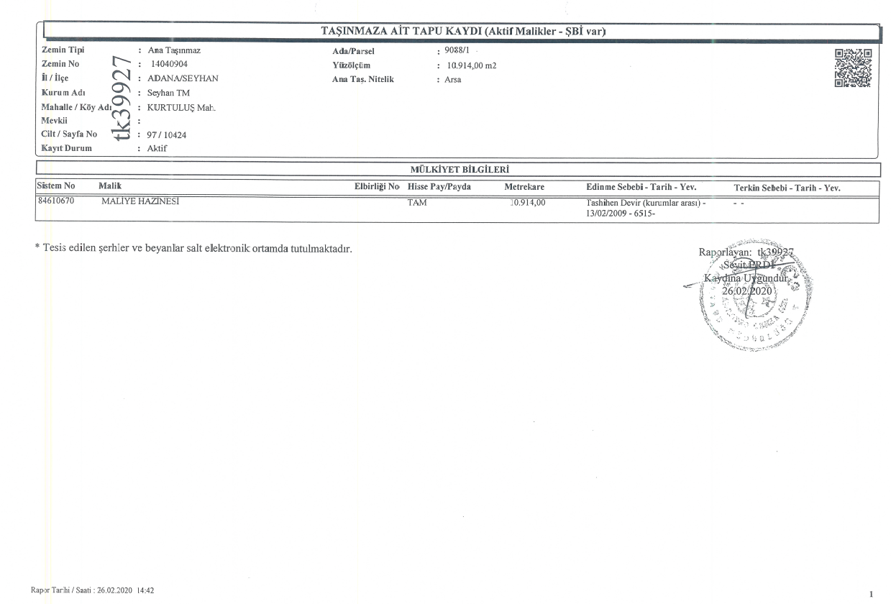

EK B:9088 ADA - 1 PARSELE AİT APLİKASYON KROKİSİ

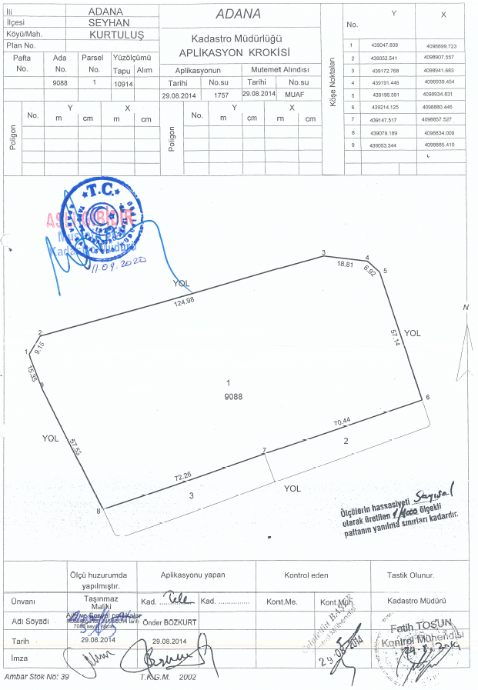

EK C: 9088 ADA - 1 PARSELE AİT TAHSİS BELGESİ

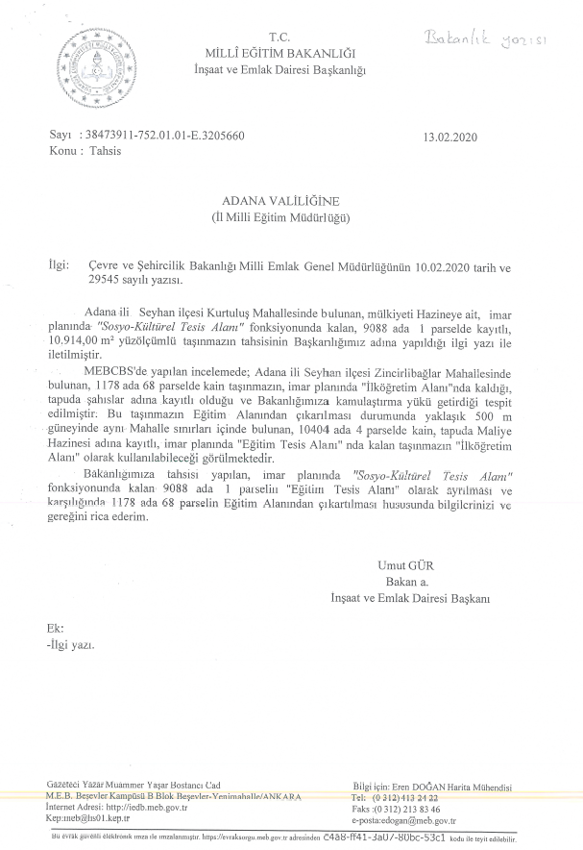
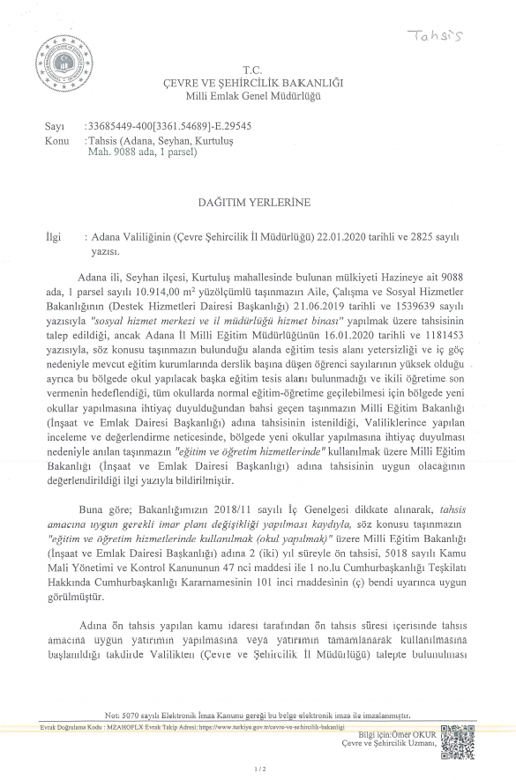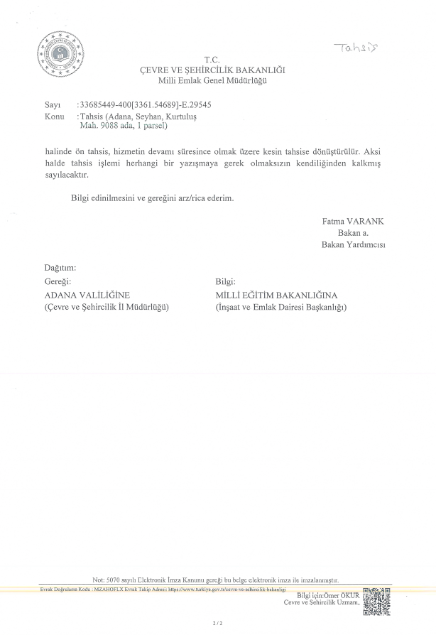

Arazi edinimi insanların yerinden edilmesi, geçim kaynaklarının değişimi, özel mülkiyetin gaspını kapsamaktadır. Bu durum, satın alınan/devralınan araziler için geçerlidir ve bahsi geçen şekilde elde edilen arazilerde yaşayanlar ve/veya gecekondu sakinleri ve işyeri sahiplerini etkilemektedir.
Zehirli/tehlikeli materyal asbest, zehirli boyalar, zararlı çözücüler, kurşunlu boyanın sökülmesi vb. ihtiva etmektedir.

